APSTIPRINĀTS:
ar iepirkuma komisijas 2023.gada 6.marta
sēdes protokolu Nr.2

VAS “Latvijas dzelzceļš” organizētās
sarunu procedūras ar publikāciju
„Kontakttīkla atjaunošanas darbi uz Rīgas dzelzceļa tilta pāri Daugavai”
(iepirkuma id.Nr. LDZ 2023/29-SPAV)
SKAIDROJUMS Nr.1

Nr.p.k. | Jautājums | Atbilde
 | 28.02.2023. | 06.03.2023.
1. | 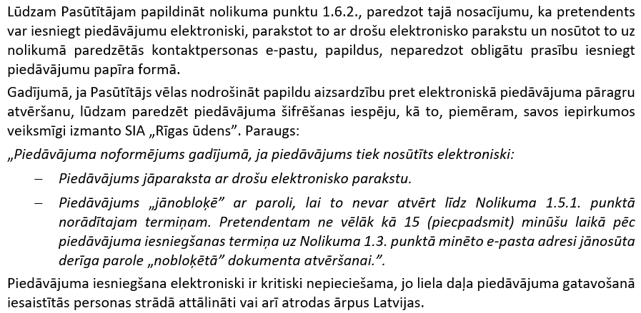 | Piedāvājumu var iesniegt arī elektroniski (PDF formā), nosūtot to uz info@ldz.lv un aizsargājot ar drošu elektronisku atslēgu un paroli (šādā gadījumā Pretendents ir atbildīgs par aizpildāmo formu atbilstību dokumentācijas prasībām un formu paraugiem, kā arī dokumenta atvēršanas un nolasīšanas iespējām) vai Piedāvājumu elektroniskā formā iesniedz parakstītu ar drošu elektronisku parakstu, nosūtot nolikuma 1.3.punktā norādītajai Pasūtītāja kontaktpersonai uz e-pastu. Attiecībā uz piedāvājuma iesniegšanu elektroniskā formā, pretendents ar šo tiek informēts, ka Pasūtītāja e-pasta sistēma nenodrošina elektroniski iesniegtu dokumentu atvēršanu tikai pēc piedāvājuma iesniegšanas termiņa beigām, un pretendentam jāapzinās, ka nevar tikt nodrošināta piedāvājuma satura konfidencialitāte līdz piedāvājumu iesniegšanas termiņa beigām.
 | 02.03.2023. | 06.03.2023.
2. | Lūdzu, precizējiet, vai ir nepieciešams mainīt kontakta un nesēja vadu pārmiju nobrauktuvēm 201-203 starp balstiem 6 un 13a Torņakalna stacijā. Vai ir jānomaina arī sekcijas izolatorus? | Jānomaina kontaktvads, nesējtrose, sekcijas izolators un stiprināšanas elementi pārmiju nobrauktuvēm 201-203 starp balstiem 6 un 13a stacijā “Torņakalns”.
3. | Lūdzu, precizējiet, vai ir nepieciešams mainīt kontakta un nesēja vadu pārmiju nobrauktuvēm 10-8 un 6-4 starp balstiem 9 un 1a Rīgas stacijā. Vai ir jānomaina arī sekcijas izolatorus? | Nav jāmaina kontaktvads, nesējtrose un sekcijas izolators Rīgas Centrālajā dzelzceļa stacijā nobrauktuvēm 10-8 un 6-4, bet jāņem vērā, ka Rīgas Centrālajā dzelzceļa stacijā no balsta Nr.1a un 2a līdz balstam Nr.11 un 13 jāpielāgo konstrukcijas jaunajai kontakttīkla piekarei CuAg0.1-120-BzII-70_Al243.
4. | Ņemot vērā, ka Pretendentam jāapkopo pēc objekta apskates saņemtā informācija, kā arī Iepirkuma ietvaros iesniedzamās piedāvājuma dokumentācijas apjomu, lūdzam pagarināt piedāvājumu atvēršanas termiņu par 3 nedēļām, t.i., līdz 30.03.2023. | Skatīt Grozījumus Nr.1

